ПАСПОРТ
Мобильные безроликовые анкерные точки серии «Бегунок»
«СКОБА-14» и «СКОБА-14R»
(неразъемные и разъемные)
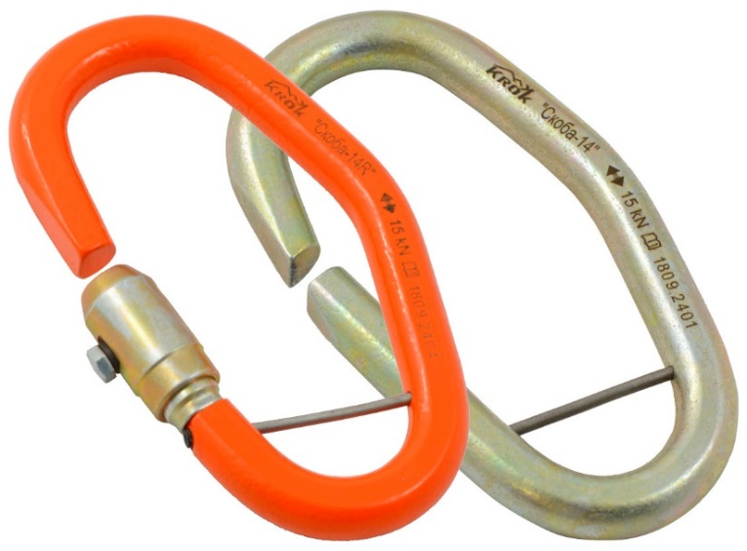

1. Общие сведения
1.1. Соединительные звенья «СКОБА» (далее – звено, устройство, изделие) — мобильные (подвижные) безроликовые анкерные точки серии «Бегунок», предназначенные для соединения с анкерными линиями типа «СКОБА».
1.2. Анкерные линии типа «СКОБА» – это гибкие линии, в которых концевыми и промежуточными анкерными точками служат специальные консоли с пластинами, служащими для закрепления стального троса линии с помощью монтажных стандартных резьбовых жимков.
1.3. Соединительные звенья «СКОБА» используются для того, чтобы процесс страховки на таких линиях был непрерывным.
1.4. К соединительным звеньям, в свою очередь, присоединяется средство индивидуальной защиты (СИЗ) от падения с высоты пользователя.

2. Технические характеристики и принцип работы
2.1. Принцип работы соединительного звена «СКОБА» достаточно прост: благодаря имеющейся прорези, соединительное звено при встрече с пластиной консоли обхода благополучно минует саму консоль, не прерывая процесса страховки. При этом пластина консоли, проходит сквозь щель соединительного звена, благодаря чему страховка осуществляется без использования перестёжки самостраховочных усов. Т.е. исключаются аварии, связанные с неосознанными действиями пользователя, позволяющими ему случайно отстегнуться от анкерной линии в неположенном месте.
2.2. Соединительное звено «СКОБА-14» (индекс «14» указывает на исходный диаметр прута, из которого изготовлена скоба звена, равный 14 мм) имеет две конструктивных модификации, основанных на особенностях формы исполнения:
- «СКОБА-14» – неразъёмное и, как следствие, несъемное звено, выполненное с прорезью фиксированной ширины, благодаря чему неразъёмную скобу можно снять с анкерной линии только в её начале или конце на узлах входа-выхода;
- «СКОБА-14R» – разъемное звено (на что указывает индекс R), выполненное с прорезью изменяемой ширины, от минимально установленной до максимального размера, благодаря сдвигающейся муфте, позволяющей снятие скобы с направляющей линии (с троса) в любом месте линии, для чего необходимо отвинтить на муфте скобы фиксирующий винт и опустить муфту.
2.3. Конструкция соединительного звена включает ряд унифицированных узлов. Некоторые из них присутствуют в обоих исполнениях (скоба, перемычка и фиксатор перемычки), другие – только в одном (муфта, фиксатор муфты).
Корпус соединительного звена – это незамкнутая скоба (1), представляющая собой стальной прут, согнутый и деформируемый определенным образом (как «в плане», так и в поперечном сечении). В теле скобы имеются монтажные отверстия и посадочные места, предназначенные для иных элементов.
В нижней части звена установлена перемычка (5), предназначенная для защиты от несанкционированного схода присоединительной петли страховочно-соединительного стропа со звена. Фиксация перемычки в теле скобы осуществляется с помощью фиксатора перемычки (4), представляющего собой специальный винтовой гужон (метрический крепеж).
В разъемном исполнении устройства на одном из разъединенных (посредством прорези) концов скобы установлена подвижная муфта (2), которая, перемещаясь вдоль стержня скобы, позволяет изменять ширину щели от 7 до 13 мм. Фиксируется муфта на стержне скобы в одном из двух положений с помощью фиксатора муфты (3), представляющего собой обычный метрический винт. (Рис.1).
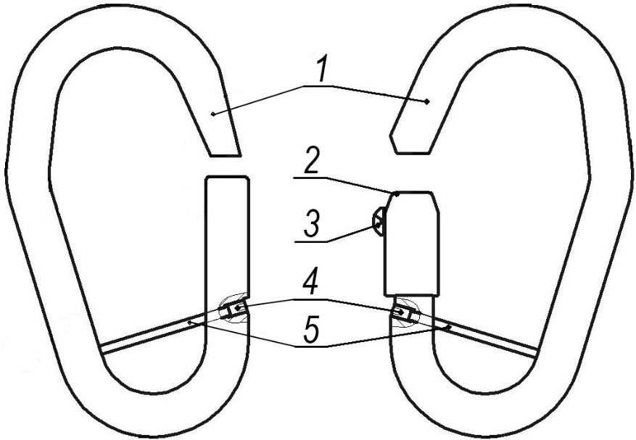
Рис.1. Схематическое устройство соединительного звена «СКОБА»

2.4. Конструкционные и технологические особенности исполнения соединительного звена «СКОБА» дает ряд преимуществ в процессе эксплуатации и технического обслуживания. Так:
- устройство соединительного звена достаточно простое, и не требует особого технического обслуживания;
- форма поперечного сечения скобы (с верхней и нижней гранями, полученными в результате обработки давлением), позволяет повысить прочность изделия на изгиб (при растяжении скобы) в плоскости максимальных изгибающих нагрузок. Так происходит потому, что в сравнении с исходным стержнем Ø14мм круглого сечения, деформируемый стержень имеет размер в плоскости изгиба более 14мм (за счет «раздачи» металла при прессовании). И поэтому момент сопротивления изгибу деформируемого стержня выше, чем исходного;
- форма скобы «в плане», выполненная с явно выраженным углом, позволяет проходить консоли с пластинами с некоторым запасом, что облегчает продвижение вдоль анкерной линии;
- к тому же подобная форма также позволяет увеличить прочность устройства при растяжении, так как при такой форме скобы вначале происходит смещение условного центра деформационного «разворота» скобы с точки сочленения радиусного и линейного участков в центр выраженного угла, т.е. имеет место последовательное спрямление выраженного угла, а затем – радиусного участка. Все это обеспечивает выигрыш в прочности и дает устойчивость к высоким нагрузкам.
2.5. Все элементы изделия (скоба) выполнены износо- и гибо- стойкими из специальных марок стали.
2.6. С целью защиты от атмосферных осадков различные элементы изделия (в зависимости от исполнения) либо окрашены порошковой краской, образующей декоративное покрытие, либо оцинкованы.
2.7. Климатическое исполнение УХЛ1.
2.8. Маркировка изделия осуществляется на обе стороны (плоские грани) скобы и содержит следующие информационные элементы (Рис.2).
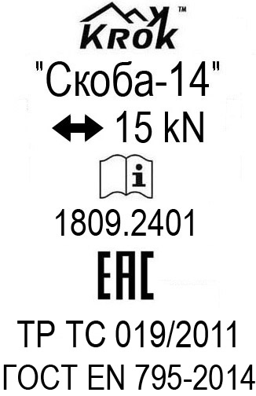 | - логотип торговой марки производителя (ТМ KROK);  - наименование изделия;  - направление действия и величина минимальной разрушающей нагрузки (начало неупругой деформации);  - информационный знак о необходимости ознакомиться с инструкцией перед использованием;  - серийный номер изделия;  - единый знак обращения продукции на рынке государств-членов Евразийского экономического союза;  - знак соответствия Техническому регламенту ТС «О безопасности средств индивидуальной защиты»;  - стандарт, которому соответствует изделие.
Рис. 2. Пример элементов маркировки соединительного звена «СКОБА»

2.9. Соединительное звено «СКОБА» предназначено для гибких горизонтальных анкерных линий со стальными тросами диаметром 9,5-12 мм.
2.10. Технические характеристики (основные) соединительных звеньев «СКОБА» (почти не зависят от варианта исполнения) представлены в таблице (Табл.1).
Таблица 1
Технические параметры | Наименование  соединительного звена
 | СКОБА-14 | СКОБА-14R
 | Внешний вид
 | 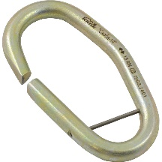 | 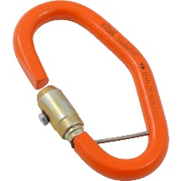
Размер щели в рабочем положении, мм | 6-7 | 6-7
Величина нагрузки при продольном приложении силы, при которой щель в скобе вначале упруго увеличивается до 10 мм, а после снятия нагрузки, возвращается в исходное состояние, кН | 10,0 | 10,0
Величина нагрузки при продольном приложении силы, при которой щель в скобе вначале упруго увеличивается до 12 мм, а после снятия нагрузки, возвращается в исходное состояние, кН | 13,0 | 13,0
Предельная рабочая нагрузка при продольном приложении силы, при которой начинается неупругая деформации скобы, кН | 15,0 | 15,0
Разгиб скобы до схода с линии, кН | 22,0 | 22,0
Вес, г | 370 | 390

2.11. Габаритные и присоединительные размеры соединительного звена «СКОБА» (в зависимости от модификации) представлены на рисунке (Рис.3).
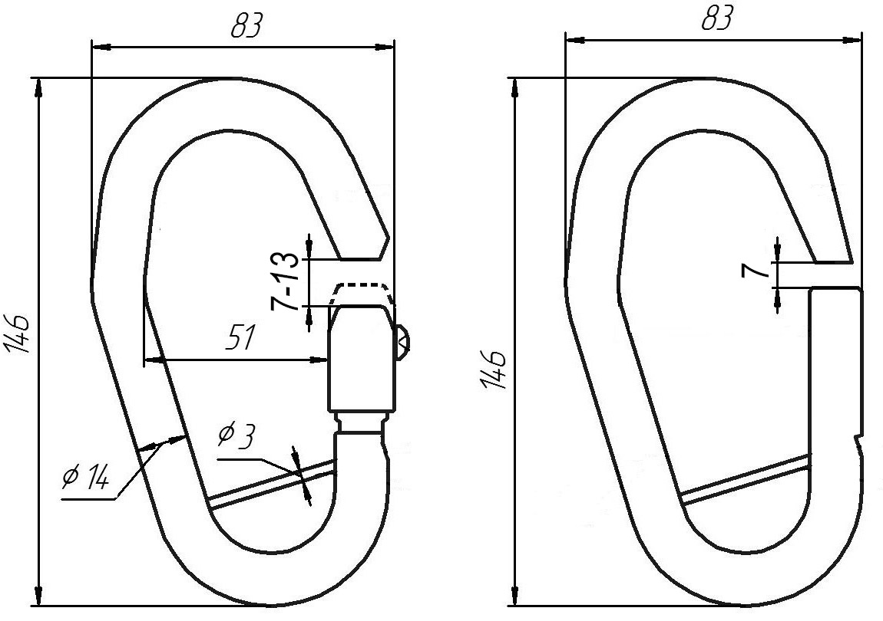
Рис.3. Габаритные и присоединительные размеры соединительного звена «СКОБА»
(разъемное и неразъемное).

2.12. Внимание! Приведенные основные размеры (габаритные и присоединительные), а также массы соединительного звена могут отличаться от заявленных, в силу постоянной оптимизации изделия, проводимой ТМ KROK, с сохранением его силовых технических характеристик и габаритов не ухудшающих его потребительских свойств.

3._Правила использования и рекомендации по эксплуатации
3.1. Внимание! Перед использованием данного оборудования необходимо:
- прочитать настоящий паспорт и понять инструкцию по эксплуатации;
- пройти специальную тренировку по его применению;
- познакомиться с потенциальными возможностями изделия и ограничениями по его применению;
- осознать и принять вероятность возникновения рисков, связанных с применением этого оборудования;
- иметь план спасательных работ и средства для быстрой его реализации на случай возникновения сложных ситуаций в процессе применения данного оборудования.
3.2. Разъёмное исполнение соединительного звена позволяет устанавливать и снимать его в любом месте анкерной линии. А при неразъёмном исполнении – только на устройствах входа-выхода, служащих для захода или схода мобильной анкерной точки на направляющую анкерной линии. Это позволяет существенно экономить на величине финансовых затрат при использовании первого типа звеньев в парках вертикальных развлечений. Зато при втором – обеспечивается снятие с дистанции пользователя, отказавшегося двигаться дальше по линии в любом месте трассы.
3.3. При использовании соединительного звена «СКОБА», его необходимо присоединить к страховочной точке страховочной привязи пользователя соединительным самостраховочным стропом минимальной необходимой длины.
3.4. ВНИМАНИЕ! Ввиду разомкнутости контура соединительного звена «СКОБА», использование его допускается только при условии возможного фактора падения менее единицы. В противном случае требуется использовать дублирующий страховочный строп с соединительным карабином, присоединяемым к анкерной линии рядом с соединительной скобой.
3.5. Длина стропа и взаимное расположение пользователя и анкерной линии выбирается такой, чтобы обеспечить возможный фактор падения не более 1,0. Т.е. место закрепления стропа на привязи пользователя должно находится на том же уровне или ниже того места, где соединительной звено «СКОБА» присоединено к анкерной линии.
3.6. Подсоединение к скобе конечной петли страховочно-соединительного стропа осуществляется очень просто. Для этого можно закрепить петлю стропа на скобе полусхватывающим узлом или завести петлю стропа в саму скобу (Рис.4).

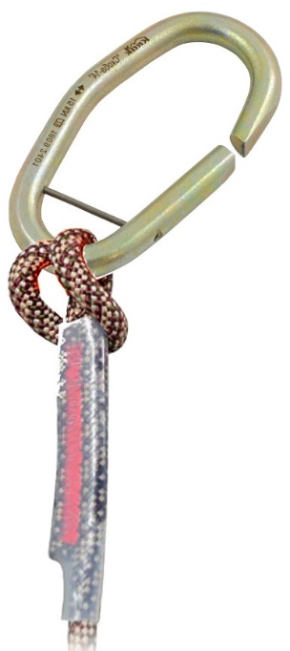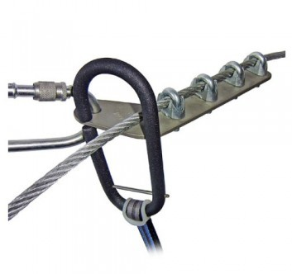
Рис. 4. Примеры закрепления страховочно-присоединительного стропа на соединительном звене «СКОБА»

3.7. Для заведения петли стропа в соединительную скобу необходимо предварительно вынуть ограничивающую поперечную шпильку, выкрутив фиксирующий резьбовой гужон. После заведения петли на место, необходимо вставить перемычку на место и зафиксировать фиксатор перемычки в обратном порядке (Рис.5).
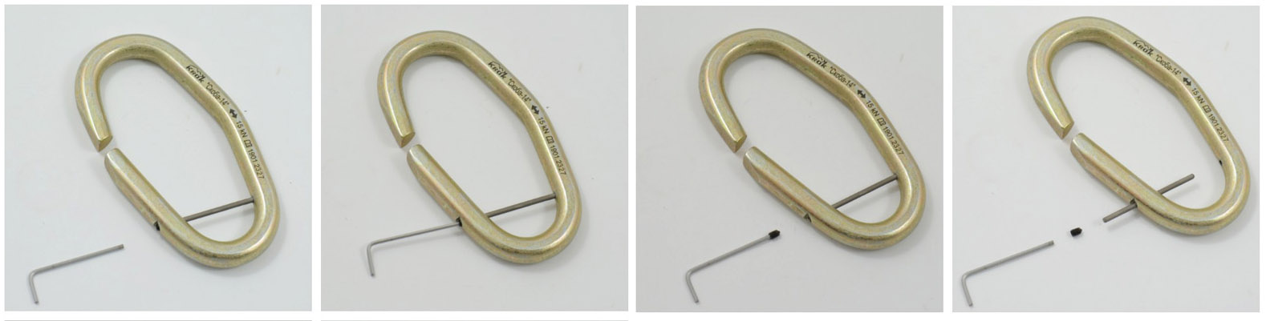

Рис.5. Порядок расфиксации перемычки соединительного звена «СКОБА»

3.8. Скоба, в отличие от иных мобильных анкерных кареток, не оснащено роликами, и контакт с гибкой стальной анкерной направляющей чреват из-за трения преждевременным износом, как самого устройства, так и стального троса анкерной линии. Поэтому желательно максимально сократить контакт устройства и тросовой направляющей, осуществляемый под нагрузкой. Для этого при движении по наклонному троллею всегда используйте блоки тандем-кареток, позволяющих повесить соединительное звено «СКОБА» на корпус тандема. И для этого используйте не одинарные самостраховочные стропа, а двойные (Рис.6).

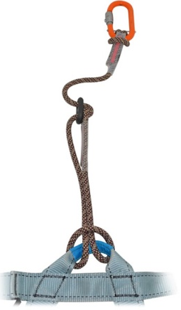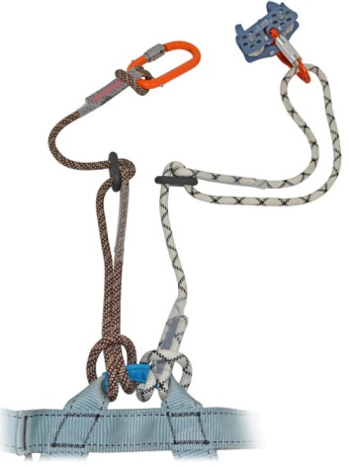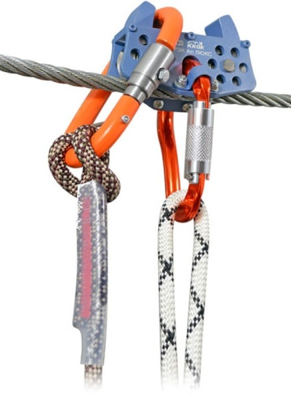

Рис.6. Подвес соединительного звена «СКОБА» на корпус тандема при использовании двойного или дублирующего стропа.

3.9. ВНИМАНИЕ! Не используйте соединительные звенья «СКОБА» с тросами диаметром меньше 9,5мм! Т.к. в таком случае имеется вероятность схода звена с троса линии при проскакивании того в щель скобы (Рис.7).

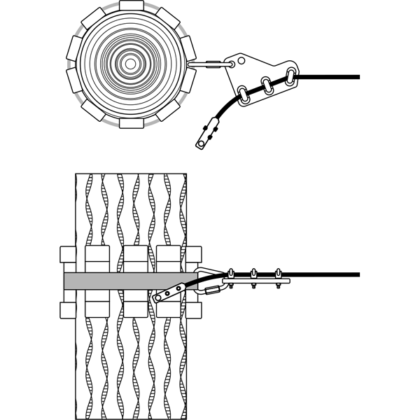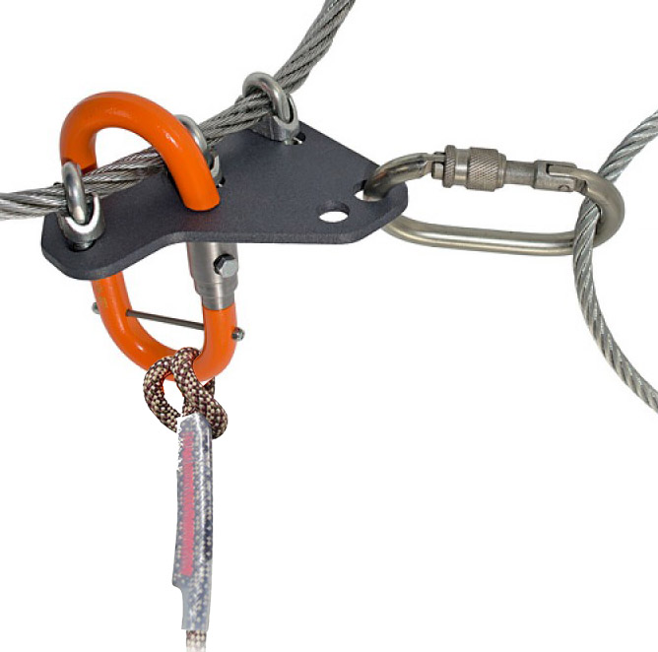

Рис.7. Соединительное звено «СКОБА» в момент прохождения пластины на анкерной линии.

3.10. Старайтесь быстрее проводить скобу через очередную пластину промежуточной анкерной точки.
ВНИМАНИЕ! Не задерживайте и не останавливайте соединительное звено на консолях обхода анкерных постов анкерных линий.
При срыве пользователя в тот момент, когда соединительное звено будет находиться на консоли обхода, может возникнуть сила, выворачивающая скобу в не предусмотренную конструкцией скобы сторону, что может привести к увеличению щели прорези до величины, превышающей толщину пластины. И хотя эта сила для отсоединения звена от анкерной линии должна превысить 10 кН (что соответствует требованиям ЕН 795), но всё же такое использование небезопасно! (Рис. 8).
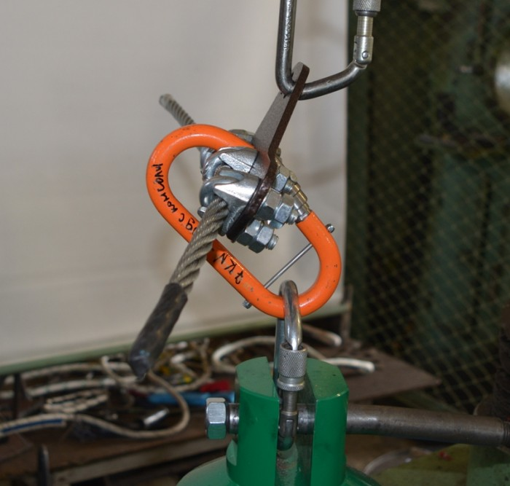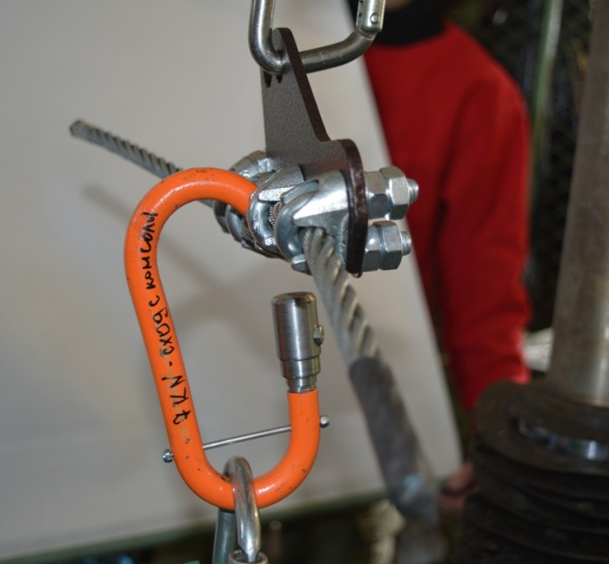

Рис.8. Пример действия соединительного звена «СКОБА» оставленного на пластине консоли обхода при приложении чрезмерной нагрузки.

3.11. Варианты использования соединительного звена «СКОБА» не ограничиваются данным описанием и приведёнными примерами, их гораздо больше (Рис.9).
ВНИМАНИЕ! Но всегда необходимо помнить, что данное изделие не должно подвергаться нагрузке, превышающей предел его прочности и использоваться в ситуациях, для которых оно не предназначено. Игнорирование этих предупреждений может привести к серьезным травмам и даже смерти.
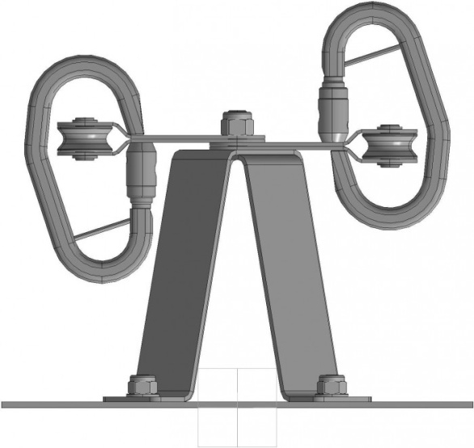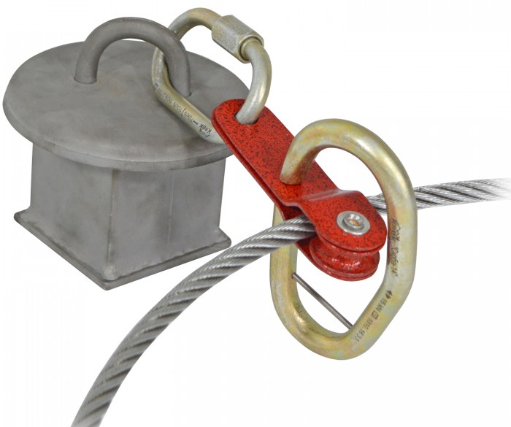

Рис.9. Использование соединительного звена «СКОБА» с промежуточными анкерными точками в виде блок-роликов.

4. Техническое обслуживание, условия хранения и периодическая проверка.
4.1. Для безопасной эксплуатации изделия необходимо перед каждым использованием проводить его осмотр.
4.2. Металлические изделия, их части и металлические компоненты изделия проверяются на наличие механических дефектов и повреждений. При их наличии либо изношенности металлических частей эксплуатация таких изделия ЗАПРЕЩАЕТСЯ!
4.3. Иногда на поверхности металлических изделий и их компонентов появляются признаки легкой ржавчины. Если ржавчина только поверхностная, изделие можно использовать в дальнейшем. Тем не менее, если ржавчина наносит ущерб прочности нагружаемой структуры или ее техническому состоянию, а также мешает правильной работе, изделие необходимо немедленно изъять из эксплуатации.
4.4. Любое изделие, на котором замечены следы сильного износа, должно быть исключено из эксплуатации.
При увеличении рабочей щели на величину более 8мм дальнейшая эксплуатация устройства «СКОБА» ЗАПРЕЩАЕТСЯ!
По результатам осмотра должны изыматься из дальнейшей эксплуатации и заменяться исправными следующие детали соединительных звеньев:
- скобы, имеющие явно выраженную деформацию в любом из направлений, а также ширину прорези, превышающую допустимые размеры;
- перемычки, имеющие степень искривления, допускающие возможность их выпадения из монтажных отверстий в скобе;
- муфты, не позволяющие достижения требуемого размера зазора;
- фиксаторы, имеющие деформацию метрической резьбы, и не позволяющие достижения требуемого усилия затяжки.
4.5. Таким же осмотрам подлежат изделия, хранящиеся на складе более 1 года, а изделия, испытавшие динамический рывок или вызвавшие сомнения после визуального осмотра — испытаниям статической нагрузкой.
4.6. Испытания статической нагрузкой проводятся с величиной в 0,75% от допустимой рабочей нагрузки, установленной на это изделие.
4.7. Внимание! Необходимо помнить, что динамические и статические испытания СИЗ от падения с высоты с повышенной нагрузкой в эксплуатирующих организациях не проводятся. А указанная величина находится в пределах допустимой рабочей нагрузки. Нагружение такой величиной позволит выявить изделия со скрытыми дефектами, которые внешним осмотром выявить невозможно!
4.8. Проведение такой проверки производитель делегирует пользователю. Для проведения испытания нагружением, необходимо подвесить к закреплённому изделию через присоединительную точку изделия массу, эквивалентную указанной нагрузке (75% от допустимой (предельной) рабочей нагрузки, установленной на это изделие). Вместо подвеса груза допускается прикладывать нагрузку любым тянущим устройством через динамометр. Выдержать приложенное усилие в течение 3–3,5 минут. Если при проведении испытаний неисправности или какие-либо другие дефекты не обнаружены, устройство считают выдержавшим испытание. В противном случае изделие следует вывести из использования.
4.9. Результаты всех детальных проверок должны быть записаны в отдельный журнал, а записи должны быть сохранены.
4.10. После эксплуатации изделие следует тщательно вычистить, высушить.
4.11. Хранить в сухом помещении, оберегать от воздействия агрессивных химических веществ.
4.12. Разрешается транспортировать любым видом транспорта при условии защиты изделия от механических повреждений, атмосферных осадков и воздействия агрессивных сред.

5. Гарантии изготовителя
5.1. Основные характеристики и функционирование устройства при отсутствии механического износа и надлежащем хранении сохраняются в течение всего срока эксплуатации. Срок эксплуатации зависит от интенсивности использования.
5.2. Производитель установил срок гарантии на изделия 12 месяцев со дня продажи. В течение гарантийного срока дефекты изделия, выявленные потребителем и возникшие по вине изготовителя, предприятие-изготовитель обязуется устранить в течение одного месяца со дня получения рекламации и самого изделия. Срок устранения гарантийных дефектов не входит в срок гарантии.
5.3. Гарантийные обязательства не распространяются на изделия, модифицированные потребителем либо использовавшиеся с нарушением правил эксплуатации, транспортировки или хранения, а также имеющие износ или механические повреждения инородными предметами.
Также гарантия не распространяется на комплектующие, не изготавливаемые ТМ KROK.
5.4. Работодатели и пользователи принимают на себя окончательную ответственность за выбор и использование любого рабочего снаряжения. Изготовитель не несёт ответственности за нецелевое или неправильное использование изделия.

6. Комплектность и свидетельство о соответствии
6.1. Изделие проверено на соответствие нормативно-технической документации и признано годным к эксплуатации.

6.2. Присвоен заводской номер № __________________________________________________
(в случае продажи нескольких изделий одного вида допускается перечисление присвоенных заводских номеров)

6.3. Дата изготовления _____________________

6.4. Дата продажи _________________________

6.5. Подпись лица, ответственного за приёмку изделия ____________________

6.6. Печать (штамп) предприятия-изготовителя М.П.

Журнал периодических поверок на пригодность к эксплуатации

Дата и причина поверки | Результаты поверки: обнаруженные повреждения, произведенный ремонт и прочая соответствующая информация | Должность, ФИО и подпись ответственного лица | Пригодность к эксплуатации
1 | 2 | 3 | 4

